**新 书 推 荐**

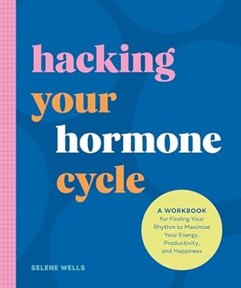**中文书名：****《破解你的激素周期：通过周期同步法实现能量、效率与幸福最大化的节奏指南​​​​》**

**英文书名：HACKING YOUR HORMONE CYCLE: A Workbook for Finding Your Rhythm to Maximize Your Energy, Productivity, and Happiness**

**作 者：Selene Wells**

**出 版 社：Bluestone**

**代理公司：Biagi /ANA/ Winney**

**页 数：224页**

**出版时间：2025年9月**

**代理地区：中国大陆、台湾**

**审读资料：电子稿**

**类 型：保健**

**内容简介：**

通过简单易行的周期同步法，发现更快乐、更健康、更活力的自我！

《破解你的激素周期》是帮助女性重获平衡、掌控生活的指南。通过顺应生理周期，对日常习惯稍作调整，便可优化人际关系、性生活、睡眠、工作、锻炼等方方面面。

激素波动影响能量、情绪、代谢与睡眠，且常朝不利方向发展。与其服用咖啡因、布洛芬，或者靠意志力对抗激素波动，不如顺势而为改善生活。本书帮助女性轻松实现该过程。

本书导论部分解析习惯如何影响各周期阶段，以及营养、运动与作息调整的协同效应。随后，工作页部分包含实用技巧，可让读者不依托网络应用程序，规避数据隐私问题，并创建终身受益的个性化方案。

本书不仅是普通的健康指南，更能帮助女性借周期同步改变人生。倾听身体需求，那么身体一定会予以感激！

本书没有固定的目录，需要读者自行建立周期记录，书中信息按各阶段排列如下：

• 导论

• 月经期指南

• 卵泡期指南

• 排卵期指南

• 黄体期指南

• 工作页

• 活动追踪页

• 经期记录页

**作者简介：**

**塞莱娜·韦尔斯（Selene Wells）**，加州自由撰稿人，深耕整体健康领域。她通过周期同步法实现自我蜕变，现致力于助他人掌控健康、臻至最佳状态。

**感谢您的阅读！**

**请将反馈信息发至：版权负责人**

**Email**：[Rights@nurnberg.com.cn](mailto:Rights@nurnberg.com.cn)

安德鲁·纳伯格联合国际有限公司北京代表处

北京市海淀区中关村大街甲59号中国人民大学文化大厦1705室, 邮编：100872

电话：010-82504106, 传真：010-82504200

公司网址：[http://www.nurnberg.com.cn](http://www.nurnberg.com.cn/)

书目下载：<http://www.nurnberg.com.cn/booklist_zh/list.aspx>

书讯浏览：<http://www.nurnberg.com.cn/book/book.aspx>

视频推荐：<http://www.nurnberg.com.cn/video/video.aspx>

豆瓣小站：<http://site.douban.com/110577/>

新浪微博：[安德鲁纳伯格公司的微博_微博 (weibo.com)](https://weibo.com/1877653117/profile?topnav=1&wvr=6)

微信订阅号：ANABJ2002

